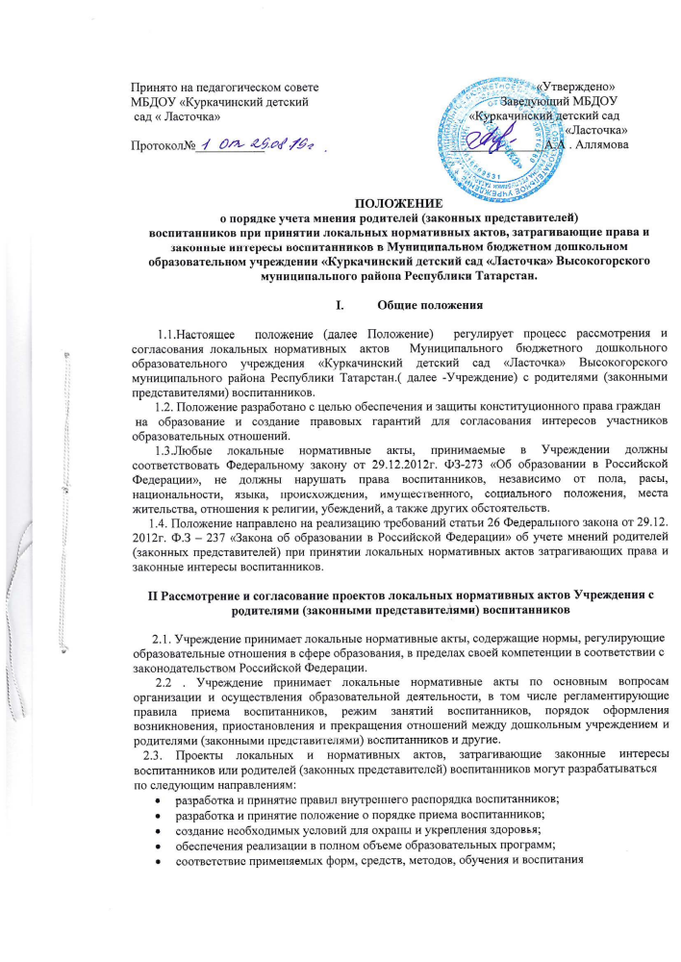

- возрастным, психофизическим особенностям, склонностям, способностям, интересам и потребностям воспитанников;
- создание безопасных условий обучения, воспитания, присмотра и ухода за воспитанниками, их содержания в соответствии с установленными нормами, обеспечивающими жизнь и здоровье воспитанников;
- соблюдение прав и свобод воспитанников, родителей (законных представителей) воспитанников и др.
2.4. В целях учета мнения родителей (законных представителей) воспитанников по вопросам управления Учреждением и при принятии Учреждением локальных нормативных актов, затрагивающих их права и законные интересы, создан Родительский комитет Учреждения.
2.5. Деятельность Родительского комитета Учреждения регулируется отдельным положением, принятым и утвержденным в Учреждении в установленном порядке.
2.5. Проекты локальных актов, после их разработки, размещаются на информационном стенде Учреждения, на официальном сайте Учреждения для обсуждения. Формы учета мнения- опрос ( голосование) на сайте, анкетирование на бумажном носителе, собрания Родительского комитета, родительских собраний.
В случае выявления нарушений законных интересов воспитанников или родителей (законных представителей) воспитанников, в проекты локальных нормативных актов вносятся соответствующие изменения.

III. Права и обязанности участников образовательных отношений при рассмотрении и согласовании проектов локальных нормативных актов дошкольного образовательного учреждения.

3.1. Руководитель Учреждения имеет право:
- определять потребность в разработке тех или иных локальных нормативных актов, затрагивающих права и законные интересы воспитанников, родителей (законных представителей) воспитанников;
- формировать направления внутренней деятельности с учетом мнения других участников образовательных отношений;
- утверждать локальные нормативные акты в соответствии с принятым в Учреждении порядком;
- привлекать к разработке локальных нормативных актов представителей компетентных сторонних организаций, специалистов и экспертов в определенных областях, связанных с деятельностью дошкольного учреждения;
- осуществлять руководство и контроль за разработкой локальных нормативных актов.
3.2. Руководитель Учреждения обязан:
- руководствоваться в своей деятельности Конституцией Российской Федерации, законодательством в сфере образования;
- учитывать мнения участников образовательных отношений и других заинтересованных сторон в процессе разработки и утверждения локальных нормативных актов;
- соблюдать права и свободы других участников образовательных отношений.
3.3. Родители (законные представители) воспитанников имеют право:
- на уважение человеческого достоинства, защиту от всех форм физического и психического насилия, оскорбления личности, охрану жизни и здоровья;
- участвовать в разработке и обсуждении локальных нормативных актов, затрагивающих права и законные интересы воспитанников, родителей (законных представителей) воспитанников, высказывать свое мнение, давать предложения и рекомендации;
- участвовать в установленном порядке в согласовании локальных нормативных актов;
- использовать не запрещенные законодательством Российской Федерации иные способы защиты своих прав и законных интересов.
3.4. Родители (законные представители) воспитанников обязаны:
- уважать и соблюдать права и свободы других участников образовательных отношений.

IV. Заключительные положения.

4.1. В случае если мотивированное мнение родительской общественности, не содержит согласия с проектом локального нормативного акта либо содержит предложения по его совершенствованию, руководитель Учреждения может согласиться с ним, либо обязан в течение трех дней после получения мотивированного мнения провести дополнительные консультации представителями родительской общественности-Родительским комитетом.

